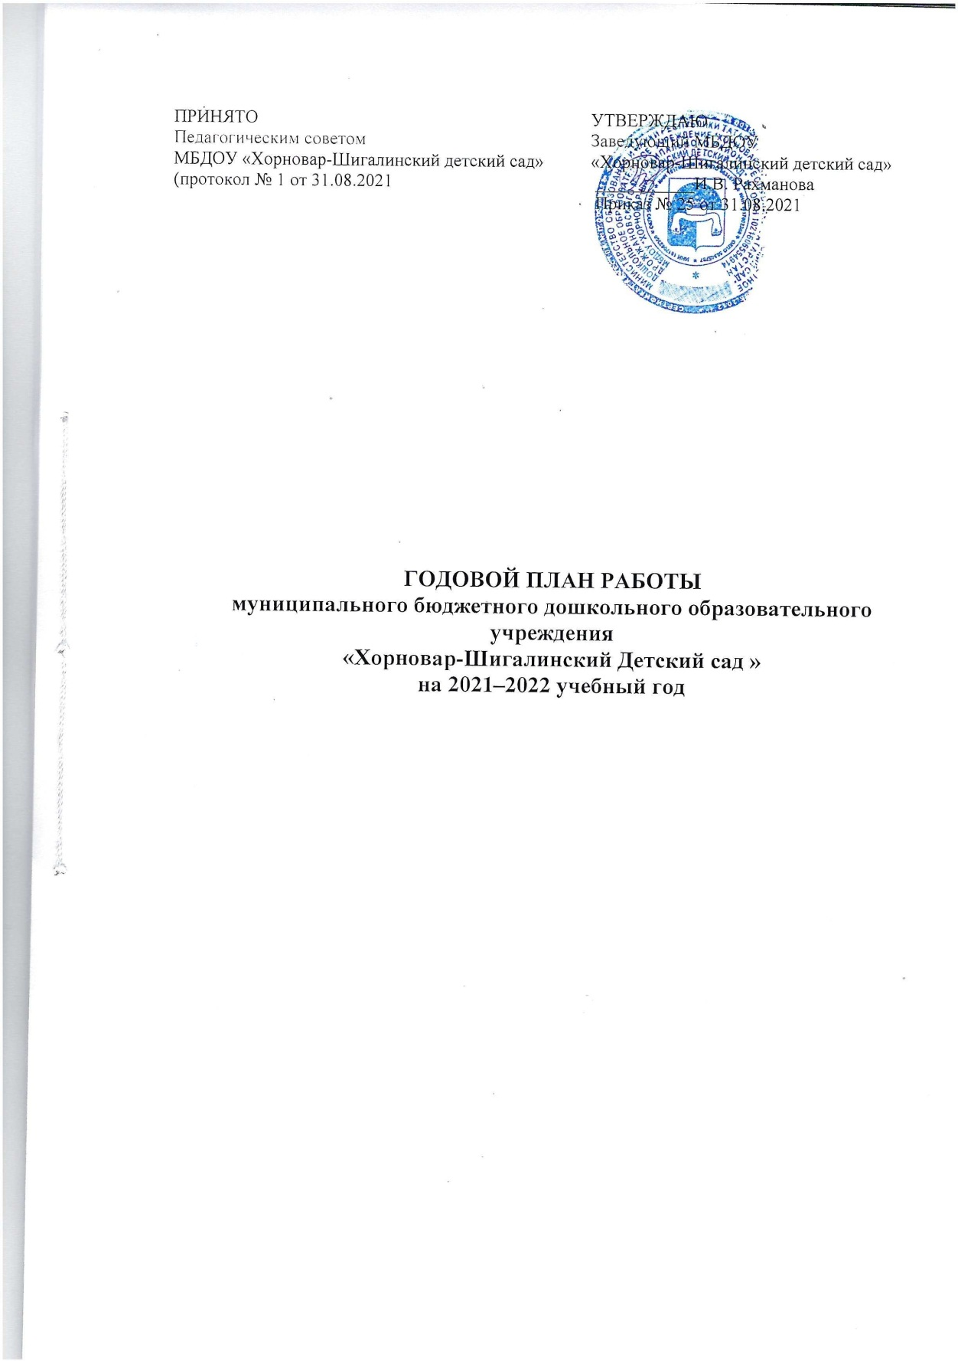

Годовой календарный учебный график составлен в соответствии с требованиями СанПиН 2.4.1.3049-13, с Федеральным законом от 29.12.2012 № 273 –ФЗ «Об образовании в Российской Федерации», с инструктивно – методическим письмом Минобразования РФ от 14 марта 2000 года № 65/23 -16 «О гигиенических требованиях к максимальной нагрузке на детей дошкольного возраста в организационных формах обучения» , в соответствии с Уставом МБДОУ «Хорновар-Шигалинский детский сад» Дрожжановского муниципального района РТ.

Содержание работы | Разновозрастная группа | Примечание
Продолжительность учебного года | Начало учебного года 1 сентября 2021 года  Учебный год заканчивается 31.05.2022 года | Для всех возрастных групп 36 недель
Режим деятельности детского сада | Шестидневная рабочая неделя  График работы: с 7.30 по 16.30  Длительность : 9 часов
Продолжительность занятий | Начало занятий : 9.00  Продолжительность занятий:  1 мл. группа: 10 минут  2 мл. группа: 15 минут  Средняя группа: 20 минут  Старшая группа: 25 минут  Подготовительная группа: 30 минут
Продолжительность перерыва | 10 минут
Сменность занятий | Первая половина дня | Вторая половина дня :  -занятия по ознакомлению с художественной литературой и по лепке в средней группе;  -занятия по ознакомлению с художественной литературой и по рисованию в подготовительной группе
Объем недельной нагрузки | Первая младшая группа- 10 занятий;  Вторая младшая группа-10 занятий;  Средняя группа-10 занятий;  Старшая группа-13 занятий;  Подготовительная группа-14 занятий;
Летний оздоровительный период | С 1 июня 2022 г. по 30 июня 2022 г.
Каникулы и праздничные дни | Зимние каникулы:  С 01.01.2022 г. по 08.01.2022 г.  Летние каникулы:  01.06.2022 г. по 31.08.2022 г.  Праздничные дни:  4 ноября, 8 марта, 23 февраль, 1, 2,9 мая
Мониторинг усвоения образовательной программы | Начало учебного года-октябрь  Конец учебного года-апрель

